

|  |  |  |
| --- | --- | --- |
| ที่ นศ ๗๘๐๐๑(สภา) /ว 12 |  | ที่ทำการองค์การบริหารส่วนตำบลนาเคียน  หมู่ที่ ๗ ตำบลนาเคียน อำเภอเมือง  นศ ๘๐๐๐๐ |

20 กุมภาพันธ์ 2563

เรื่อง การกำหนดสมัยประชุมสามัญ ประจำปี พ.ศ. ๒๕63 และสมัยประชุมสามัญสมัยแรกของปีถัดไป

เรียน สมาชิกสภาองค์การบริหารส่วนตำบลนาเคียนทุกท่าน

สิ่งที่ส่งมาด้วย ประกาศกำหนดสมัยประชุมสามัญฯ จำนวน ๑ ฉบับ

ด้วยสภาองค์การบริหารส่วนตำบลนาเคียน ในคราวประชุมสภาฯ สมัยสามัญ สมัยที่ 1 ประจำปี พ.ศ.๒๕63 เมื่อวันที่ 19 กุมภาพันธ์ พ.ศ.๒๕63 ได้กำหนดสมัยประชุมสามัญ ประจำปี พ.ศ.๒๕63 และสมัยประชุมสามัญสมัยแรกของปีถัดไป ตามข้อ ๒2 ของระเบียบกระทรวงมหาดไทยว่าด้วยข้อบังคับการประชุมสภาท้องถิ่น พ.ศ.๒๕๔7 แก้ไขเพิ่มเติมถึง (ฉบับที่ 2) พ.ศ.2554 รายละเอียดปรากฏตามสิ่งที่ส่งมาด้วย

จึงเรียนมาเพื่อทราบ

ขอแสดงความนับถือ

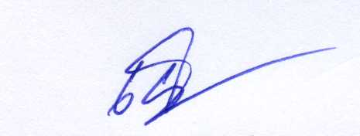

(นายเกษม จิตร์ถาวร)

ประธานสภาองค์การบริหารส่วนตำบลนาเคียน

สำนักงานปลัด อบต.

งานกิจการสภา

โทรศัพท์/โทรสาร ๐-7535-5313

E-Mail Address : [office@nakean.go.th](mailto:office@nakean.go.th)